Улыбнись, Снежинка! Новогодний праздник. Сценарий.

https://galaszen.ru/ng/mkds/ulybnis-snezhinka

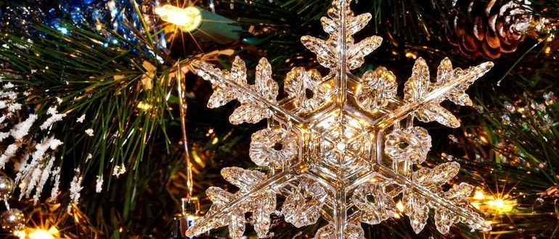
Действующие лица
Дедушка Мороз.
Снегурочка.
Снежинка
Баба-Яга.
Клоунесса.
На сцену выходит Снежинка.
Снежинка: — Здравствуйте, ребята! Угадайте, кто я? Нет, не Снегурочка. Меня зовут Снежинка. Я двоюродная сестричка Снегурочки.
Она задержалась в дороге и попросила меня поиграть с вами до ее прихода. Я очень-очень-очень этому рада!
Ведь я прилетела к вам из далекой страны Вьюгометелии, а там много снега, много льда — и так мало веселых ребячьих лиц!
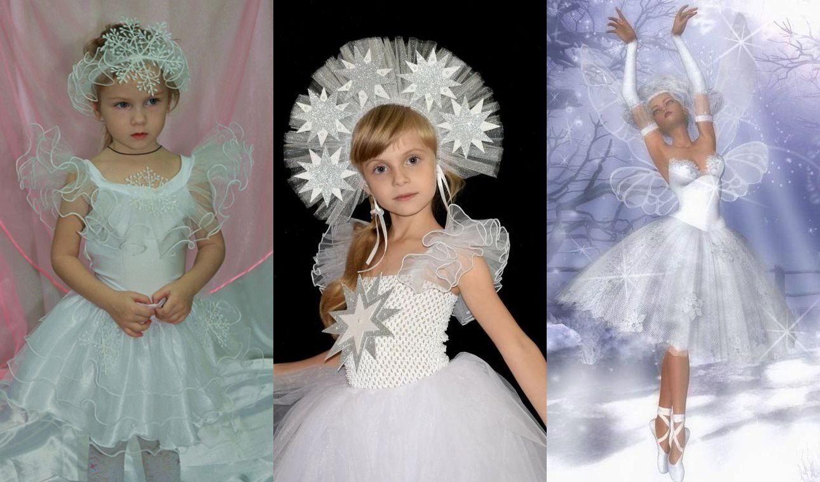Костюм Снежинки. Примеры костюмов персонажей сказок.
Мне так хочется со всеми вами повеселиться! Я хочу познакомить вас со своей Вьюгометелией! Лучше всего это сделать в танце — я покажу, а вы повторяйте!
Повторяйте за мной!
Снежинка проводит с детьми игру-танец «Повторяй за мной».
Снежинка: — В небе — нежное мерцанье
И такой чудесный свет.
Это Севера Сиянье
Нам, мигая, шлет привет.
A-у! A-у! Нам, мигая, шлет привет!
Тех, кто лучше подмигнет,
Приглашаем в хоровод.
(Мигание не обязательно изображать глазами — можно ладонями: пальцы — это реснички, ладони — глазки. Наиболее активных Снежинка приглашает в хоровод. Дети проходят круг.)
Вьюги ласковое пенье
В долгой тишине ночей,
А усатые тюлени
Подпевают дружно ей!
A-у! A-у! Подпевают дружно ей!
Тех, кто лучше подпоет,
Приглашаем в хоровод!
(Снежинка приглашает в хоровод следующую партию. Дети проходят круг.)
Друг за дружкой льды теснятся
То вразбивку, то гурьбой,
А снежинки все кружатся,
Приглашая за собой!
A-у! A-у! Приглашая за собой!
Снег кружиться всех зовет,
Приглашает в хоровод!
Заканчивается игра общим хороводом. Снежинка аплодирует детям.

Вдруг появляется Баба-Яга. Она очень недовольна: Снежинке все очень рады — а ей, такой обаятельной и привлекательной, никто! Или бояться, или смеются! Вот она заколдует сейчас Снежинку— и та никогда-никогда не будет смеяться. А пока Снежинка не засмеется, веселый Новый год не наступит. Снежинке становится очень-очень грустно.
Баба-Яга: — Эт-то что ж это такое,
Непонятное-чудное?
Все танцуют, все поют,
А меня совсем не ждут?
Разве я не душечка?
Разве не красавица?
Разве вовсе не могу
Никому понравиться?
Нос? — На месте!
Глаз? — На месте!
А наряд?
Куда невесте!
Я ведь обаятельная!
Я ведь привлекательная!
(Достает из своей «дамской сумочки» — мешка из лоскутков — зеркальце, потешно прихорашивается перед ним.)
Или все смеются,
Или все боятся
И никто-никто со мной
Не желает знаться!
Я же обаятельная,
Я же привлекательная!

Это все Снежинка, гостья из-за океана, Северного Ледовитого, синим льдом покрытого, во всем виновата! Ну, погоди, беленькая красавица, будет и на моей улице праздник! Ох, закол-ду-ю-ю!
Баба-Яга садится на пол и выворачивает перед собой все содержание своей «дамской сумочки».
Баба-Яга: — Ага, ага, ага, щас вы увидите, кто такая Баба-Яга! У меня в моей сумочке-придумочке — колдовские прибамбасы, волшебные выкрутасы!
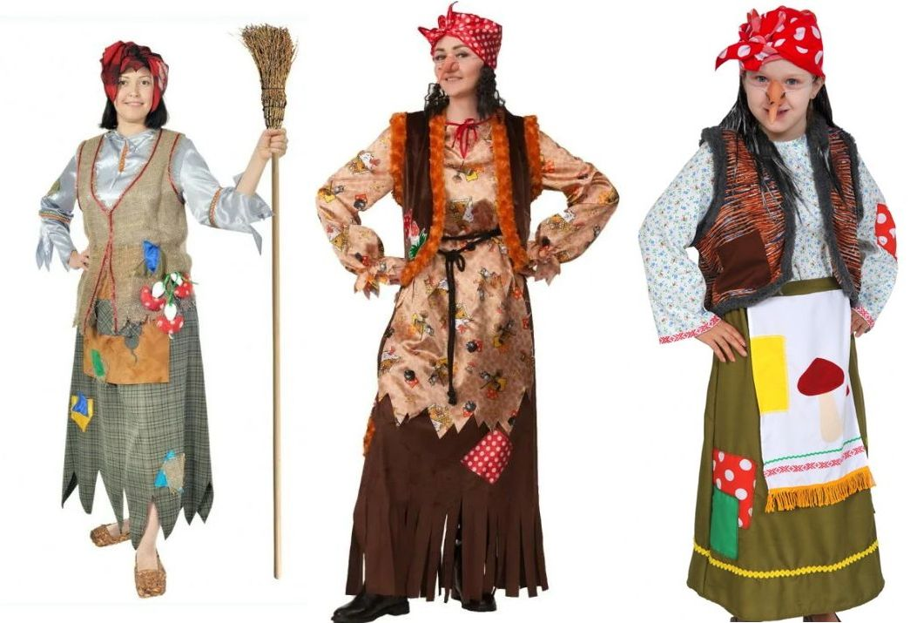Костюм Бабы Яги. Примеры. Для персонажей сказок.
Та-ак… Это что? Волшебный носовой платок — стоит приложить его к лицу и будешь сморкаться всю жизнь! (Прикладывает платок к лицу и долго шумно сморкается.) Хор-рошая вещь! Ничего, я умная, я знаю: нужно перевернуть платок
другой стороной — и насморк исчезнет! (Долго крутит платок. Сморкается. Наконец догадывается, какая сторона другая, и перестает сморкаться).
Ага… Что у меня еще? Рекламно-универсальный чесальный порошок!
Что-то коробочка плохо закручена… Ой-ой-ой… (Начинает по-обезьяньи чесаться). Надо вспомнить заклинание: трысь-брысь-кись — больше не чешись!
У-уф! (Перестает чесаться, облегченно вздыхает. Осторожно прячет коробочку обратно в сумочку.) Хор-рошая вещь! Что еще, сумочка-придумочка?
(Разглядывает предметы, и бросает в свой ридикюль.) Волшебный башмак! Идешь в одну сторону — приходишь в другую! Волшебный мобильник!
Соврешь — и никто не заметит. Волшебный дневник — один для мамы, другой — для учителя. Хор-рошая вещь! О! Волшебная дудочка!
Подуешь в одну сторону — человек становится веселым-веселым, добрым — добрым. Подуешь в другую — заледенеет.
И не то, что не засмеется — не улыбнется никогда! Это как раз для вашей красавицы Снежинки! (Зловеще). Заледенеет Снежинка — не улыбнется!
Заледенеет Снежинка — не засмеется! А пока она не засмеется — или хотя бы не улыбнется — Новый год никогда не наступит!
И никто никогда не получит подарков! И не станет на год старше! И не дождется исполнения своей мечты! Спасибо, сумочка!
Теперь я на этом празднике главная!
(Дует в дудочку, перемежая зловещую музыку заклинаниями.)
Прилетела к нам ошибкой
Ты под гул метельных труб,
Никогда уже улыбка
Не коснется этих губ!
Ты домой к себе вернешься
В царство холода и льда
И уже не засмеешься
Ни за что и никогда!
Снежинка с помощью мимики и жестов изображает, что теряет свою улыбку и на глазах как бы леденеет. Грустно ей, грустно, скучно и печально…
Баба-Яга: —Ага-ага! Теперь главная здесь я — Баба-Яга! Вот уж повеселимся! Я вам сейчас задам программу на весь следующий год. Я вам расскажу, как надо себя вести. Вот вам мои советы.

Если хочешь, чтобы люди
Тебя очень уважали,
Задирая нос повыше,
Не здоровайся ни с кем!
Даже с папиным коллегой,
Даже с маминой подругой…
Даже бабушке-соседке
«Здрасьте!» ты не говори!

Правильно? Согласны? Не-ет? Странно… Ну, по-пробуем еще раз!

Если вы хотите, дети,
В жизни выглядеть постарше,
Вам, конечно, нужно сразу
Сигарету закурить!
Кашлять сразу вы начнете,
Зубы тотчас пожелтеют,
Но зато все сразу скажут:
Вам — лет двести пятьдесят!

Согласны? Нет? Ну, я не знаю! Слушайте меня внимательно! Я вас плохому не научу!

Если вы хотите с кем-то
В самом деле подружиться,
Без особых разговоров
Сразу дайте ему в глаз!
Может, это и непросто,
Может, и несправедливо,
Но зато он эту встречу
Не забудет никогда!

Правильно? Нет? Что за дети пошли! Ничего не понимают! Того гляди, Снегурочку позовут!
Дети зовут Снегурочку — она появляется.
Снегурочка: — А вот и я! Немножко опоздала, но ничего! Вы ведь здесь хорошо повеселились? Или — нет? Что-то не так? Что здесь произошло?
(Дети отвечают.) Снежиночка, что с тобой? Посмотри вокруг: тут же праздник, гости, елка! (Делает паузу.) А-а-а…
Я понимаю: на тебя действительно подействовало колдовство Бабы-Яги.
Снежинка грустно кивает.
Баба-Яга: — Ха-ха-ха! Получили?

Снегурочка: — (Бабе-Яге). Не радуйся раньше времени, злая старуха! Мы еще посмотрим, кто последним будет смеяться!
(Детям). Ребята, мы ведь выручим Снежинку из ее ледяного сна? (Дожидается ответа.) Мы ведь вернем ей улыбку? (Дети отвечают.)

Ах, как нехорошо получилось! Пригласили Снежинку в гости, чтобы развеселить ее, порадовать… А ее заколдовала Баба-Яга. Но я знаю выход! Нужно пригласить еще одну гостью — веселую клоунессу Смешинку! Она сумеет кого угодно заставить улыбаться! Согласны? (Дети отвечают.) Тогда — три-четыре! Зовем клоунессу: Сме-шин-ка! Сме-шин-ка! (Зовут.)
Выходит Клоунесса.
Клоунесса: — А я давно уже здесь! Меня на праздник звать не надо — я сама приду! Давайте же играть и веселиться!

Снегурочка: — Конечно! Сделаем все, чтобы моя сестричка рассмеялась! Правда, ребята? (Дети отвечают.) Только сначала надо прогнать Бабу-Ягу!

Клоунесса: — А вот это неправильно! Бедная старушка живет весь год одна-одинешенька в лесу, в избушке на курьих ножках — вот у нее крыша и поехала! Пусть играет с нами!

Снегурочка: — Но ведь она заколдовала мою любимую двоюродную сестричку!

Клоунесса: — Ничего! Развеселится — расколдует! Честное слово! (Бабе-Яге). Бабулечка-Ягулечка, обаяшечка-привлекашечка, отдай-ка ты нам лучше
сразу волшебную дудочку, расколдуй Снежану — и давай с нами играть! Поиграем, потанцуем — и забудем о ссорах!

Баба-Яга: — Это я-то забуду о ссорах? Ты что, намекаешь, что у меня склероз? Да у меня самая лучшая в мире память!

Клоунесса: — Правда-правда?

Баба-Яга: — А вот проверь!

Клоунесса: — Давайте, ребята, проверим! Я сейчас прочту стишок, а Баба-Яга повторит. Вы тоже слушайте-запоминайте. Проверим, у кого лучше память!

Баба-Яга: — У меня! У меня!

Клоунесса: — Ты не хвастайся, а слушай и запоминай!
Иван Топорышкин пошел на охоту.
С ним пудель пошел, перепрыгнув забор.
Иван, как бревно, провалился в болото,
А пудель в реке утонул, как топор.
Повторяй, умница-разумница!

Баба-Яга: — Иван Заковрижкин пошел на охоту. С ним пудель вприпрыжку пошел, как топор. Иван забревнился провалом в болото. А пудель в реке перепрыгнул забор!

Клоунесса: — Ой-ой-ой! Как смешно ты все перепутала! Тебе не смешно, Снежинка?

Снежинка: — (грустным голосом). Смешно…

Баба-Яга: — Ей не смешно, не смешно! Я еще раз повторю, правильно!
Иван Чикибрижкин пошел на охоту. С ним пудель в реке провалился в забор. Иван, как бревно, перепрыгнул болото. А пудель вприпрыжку попал на топор!

Что вы смеетесь все? Думаете, так просто повторить? Повторите-ка сами!

Снегурочка: — И повторим! Повторяйте со мной, ребята! (Дети повторяют.) Вот так-то, бабушка!

Баба-Яга: — Все равно я вас достану! Вы смеетесь, а Снежинка нет! Не засмеется Снежинка — не придет Дедушка Мороз, не придет Дедушка Мороз — не будет вам подарков!

Снегурочка: — А вот так это не будет!

Клоунесса: — Будут, будут подарки! Вот у меня уже есть подарки — в красивых пакетах!

Баба-Яга: — Мне! Мне!

Клоунесса: — Ворона в окне! Попробуй сначала этот подарок поймать! Я привяжу его за веревочку и буду дергать. Успеешь поймать — подарок твой!
(Проводят игру, у Бабы-Яги ничего не получается.)
Снегурочка: — Вот так-то! А у наших ребят, я знаю, все получится. Хотите попробовать? Выходите к нам!

Клоунесса: — Начинается игра «Охота за подарками!» (Проводят игру.)
Баба-Яга периодически может просить дать ей «попробовать еще разочек», пробует, промахивается, падает.
Баба-Яга: — Подумаешь! И не нужны мне ваши подарки! Я вот произнесу заклинание — и все ваши подарки будут мои!

Снегурочка: — А вот и не произнесешь!

Баба-Яга: — Почему это?

Снегурочка: — Язык бантиком завяжется!

Баба-Яга: — Как это?

Снегурочка: — Чтобы правильно произносить заклинания, нужно тренироваться! А ты ленивая — преленивая, я знаю!

Баба-Яга: — Я ненеленива… Я лениневава… Я не ева… Я не ела… Я не вава… Я не ява… Тьфу! Это у меня случайно язык завязался!

Снегурочка: — А вот и не случайно! Давай-ка проверим: посоревнуемся, кто чище произнесет скороговорку: ты или наши гости? Снежиночка, сестричка, ты знаешь много скороговорок и говоришь так чисто-чисто. Поиграй с нашими гостями! (Вызывает желающих на конкурс скороговорок.)
Снежинка проводит с помощью Снегурочки игру.
Снежинка: — Ел Лешка ложкой плов из плошки.
— Карл у Клары украл кораллы.
— Шла Саша по шоссе и сосала сушку.
— Кукушка кукушонку купила капюшон, как в капюшоне он смешон.
— Бык тупогуб, тупогубенький бычок, у быка бела губа была тупа.

Баба-Яга: — Ну и ладно, ну и пожалуйста! Пускай у меня язык заплетыкивается, то есть тызыкзаплеяется… (Баба-Яга, как всегда, все путает.)
Зато я у нас в лесу самая красивая! И в этом зале тоже самая красивая!
Снежинка неожиданно улыбается.
Снегурочка, клоунесса: — Ура! Ура! Снежинка улыбнулась!

Баба-Яга: — (Снежинке). Ты чего это зубы скалишь? Скажешь, я не красавица? (Достает из сумки зеркало, смотрит в него, поворачиваясь то анфас, то в профиль.) (Уверенно). Красавица! С какой стороны ни посмотри — красавица!

Снежинка: — (Бабе-Яге). Не волнуйтесь так, милая старушка! Вас никто не хотел обидеть. Но в этом зале есть много очаровательных девочек. Как- то не верится, что вы здесь — самая красивая…

Баба-Яга: — Самая-пресамая! Хоть конкурс красоты объявляй!

Снежинка: — А в самом деле… Может быть, объявим новогодний конкурс красоты? Я бы могла потом рассказать в своей Вьюгометелии, какие красивые девочки живут в вашем городе!

Снегурочка: — Всех девочек, к сожалению, мы вызвать не сможем — во-он зал какой большой! Давайте выберем конкурсанток с помощью считалки!

Клоунесса: — Начинаем! (Проходит по рядам, «считает» девочек и выводит их на игровую площадку.) Эне-бене-рес, квинтер-финтер-жес!
(Выбрана первая.) Аты-баты шли солдаты, самовар! (Выбрана вторая.) Раз сиди, идва-с сиди ну, а третья, — выходи! (Выбрана третья.)
Кто живет всех лучше в мире? Ну, конечно, мышка в сыре! Сыр-сыр-сыр — в этом сыре восемь дыр! (Выбрана четвертая.)
Эники-беники ели вареники, эники-бе-ники мо! (Выбрана пятая.) Раз-два-три-четыре-пять, надоело мне считать!
Мне любая нравится — выходи, красавица! (Выбрана шестая.)
Шестеро девочек выходят на площадку.
Снежинка: — Ах, какие красивые!

Снегурочка: — (в зал). Давайте им поаплодируем!

Клоунесса: — Как трудно будет выбрать самую красивую! Снежинка, потанцуй с нашими красавицами! А мы в качестве жюри — посмотрим!

Снежинка: — Буду рада! Мне так хочется танцевать! Только сначала познакомимся…
Девочки называют свои имена. Снежинка каждой говорит комплимент: «У тебя очень красивое платье (волосы, глаза и т.п.)».Снежинка и девочки танцуют танец. Баба-Яга комично присоединяется к ним.
Клоунесса: — Ответственное жюри — в лице меня и уважаемой всеми Снегурочки — внимательно следили за нашими красавицами и присудили такие призы… (Жестами вызывает аплодисменты.) Прошу Снегурочку вручить их!

Снегурочка: — (Объявляет звания и вручает призы.) Мисс Прелесть! Мисс Обаяние! Мисс Очарование! Мисс Непосредственность! Мисс Нежность! Мисс Новый год! И, наконец, еще два приза: Мисс Улыбка и мисс Баба-Яга!
Баба-Яга с ужимками получает свой приз.
Баба-Яга: — Ага! Значит, вы все — Мисс Нежность, Мисс Очарование, Мисс Тю-лю-лю! А я — Мисс Баба-Яга?

Клоунесса: — (вкрадчиво). Но ведь ты и есть — Баба- Яга…

Баба-Яга: — Пусть я и Баба-Яга! Но я все равно самая красивая! Самая-Самая-Самая!

Снежинка: — (смеясь). Ой, Ягулечка! Ой, бабулечка! Ой, прости меня, не могу! Ты самая красивая!

Баба-Яга: — Что? Ты смеешься? Ты — смеешься? Сейчас я заколдую тебя обратно! Ты сейчас замолчишь! Ты никогда не будешь смеяться! Никогда! (Дует в дудку, но у нее ничего не получается.)
Снежинка, Снегурочка и дети хохочут.
Баба-Яга: — Смеетесь? Смеетесь? Надо мной смеетесь? Я вам этого не прощу! Я хитрая! Я умная! Я вам еще покажу!

Снегурочка: — Вот и покажи нам, какая ты умная! Разгадай наши загадки!

Баба-Яга: — И запросто! Раз плюнуть!

Клоунесса: — (гостям). Эти загадки — как бы в рифму — Только рифма эта — хитрая, она подсказывает неправильный ответ. Не слушайте рифму! Пусть ее Баба-Яга слушает!

Снегурочка: — А вы слушайте стихи! Итак, загадываем загадки!

Клоунесса: — Очень-очень громко лает,
Так чужих она пугает.
Зовет хозяина в игру…
Кто же это?

Баба-Яга: — Кенгуру!

Снегурочка: — Кенгуру? Лает? Милые гости, скажите, кто это? (Дети отвечают.) Ну, конечно, собака!

Клоунесса: — Весь колючками покрыт —
Этим он и знаменит.
На зиму впадает в сон.
Угадали? Это —…

Баба-Яга: — Слон!

Снегурочка: — Скажи еще: мамонт! А вот наши гости точно знают, что это… кто? (Дети отвечают.) Ежик!

Клоунесса: — Вот последняя загадка: спит зимой в берлоге сладко,
Любит он малину, мёд…
Угадали?

Баба-Яга: — Кашалот!

Снегурочка: — Ага, кашалоты в море именно медом и питаются! Ребята, кто это? (Дети отвечают.) Да медведь же, мишка, Михайло Потапыч!

Снежинка: — Бабушка, милая, вы такая забавная! Вы специально это делаете, чтобы меня рассмешить? Но я ведь и сама расколдовалась. Меня расколдовал веселый детский смех. Так перестаньте и вы на всех сердиться. Пусть праздник будет по-настоящему веселым!

Баба-Яга: — Не дождетесь! Тебе, снежная гостья, все так радовались. А про меня забыли? Безобразие! Пусть я не самая красивая, не самая умная, не… Но зато я самая ловкая!

Клоунесса: — Ловлю тебя на слове! Давай-ка в игре выясним, кто самый ловкий!

Баба-Яга: — Это мы еще поглядим… Давайте вашу игру!

Снежинка: — В нашей Вьюгометелии очень любят кататься с гор на лыжах. Да не просто так — устраивают слалом! Во время спуска нужно объезжать флажки — так, чтобы они не упали! Кто быстрее всех спустится и меньше всех собьет флажков — тот самый ловкий!

Снегурочка: — Молодец, Снежинка! Замечательно придумала! Мы сейчас устроим здесь игру «Слалом без снега!»
Клоунесса расставляет флажки (это могут быть кегли или коробки из-под обуви) для слалома. Приглашает желающих посоревноваться с Бабой-Ягой. Слаломных дорожек две — одна для гостей, другая — для Бабы-Яги. Клоунесса выстраивает играющих в цепь — и эта цепь зигзагом пробирается между флажками, стараясь их не задеть. По другой дорожке бежит Баба- Яга, естественно, сбивая все флажки своими юбками, спотыкаясь и падая.
Снегурочка: — (По окончании игры.) Браво, браво, браво! Команда гостей победила! Всем вручаем призы! А ты, Бабулечка-Ягулечка, исполняй свое обещание — перестань сердиться, начинай веселиться!

Баба-Яга: — Нетушки, нетушки! Вы мне мешали! А одна я эту трассу пройду хоть с завязанными глазами!

Снегурочка: — Договорились! Завязываем тебе глаза — и ты проходишь между флажками!

Баба-Яга: — Запросто! Только сначала — тренировка!
Клоунесса и Снегурочка расставляют флажки. Баба-Яга проходит между ними, тренируясь. Потом ей завязывают глаза и.… потихоньку убирают флажки. Баба-Яга выписывает кренделя на пустом пространстве.
Баба-Яга: — (укоризненно). Смеетесь? Издеваетесь?

Снежинка: — Ну что вы, бабушка! Вы на этом празднике — самая веселая, самая смешная, самая заводная!

Баба-Яга: — Ах, все-таки самая-самая? Ну, тогда зовите Деда Мороза!

Снегурочка и Клоунесса: — Давайте все вместе дружно позовем: Дедушка Мороз! (Зовут Деда Мороза.)
Выходит Дедушка Мороз.
Дедушка Мороз: — Здравствуйте, гости дорогие! Ехал я к вам на северных оленях, на тройках лошадей, на поездах и пароходах, на стареньких «Запорожцах» и новеньких белых «Мерседесах». Вот, наконец, добрался! Все ли у вас хорошо, все ли ладно?

Баба-Яга: — Все хорошо, все замечательно!

Дедушка Мороз: — И никто не ссорился?

Баба-Яга: — Никто-никто!

Дедушка Мороз: — Правда-правда?

Снегурочка: — А если кто и ссорился, так уже помирился!

Дедушка Мороз: — Вот и славно! Давайте же поведем всех ребят в волшебный новогодний хоровод! Кто пройдет в этом хороводе и загадает желание — оно обязательно сбудется!
Герои вызывают ребят в хоровод. Дедушка Мороз просит детей почитать ему новогодние стишки или спеть, затем раздает подарки. Можно провести игру — вроде салок или пятнашек. Дедушка Мороз — водящий. Те дети, кого он коснулся (заморозил, запятнал), должны застыть на месте. Потом Клоунесса всех запятнанных-замороженных «размораживает». Хоровод продолжается под веселую песенку.
Всех помирит, всех поймет
Новогодний хоровод!
Будем петь и веселиться!
Всюду радостные лица!
Даже бабушка Яга
Симпатична и мила!
Чтоб без скуки и ошибки
Нам учиться и расти,
Обязательно улыбку
Сохраняйте по пути!
Все герои поют вместе с гостями песню «Дружба начинается с улыбки» и прощаются до следующего Нового года.

https://galaszen.ru/ng/mkds/ulybnis-snezhinka

